**Антистрессовые приемы**

***9 профилактических правил для всех и каждого***

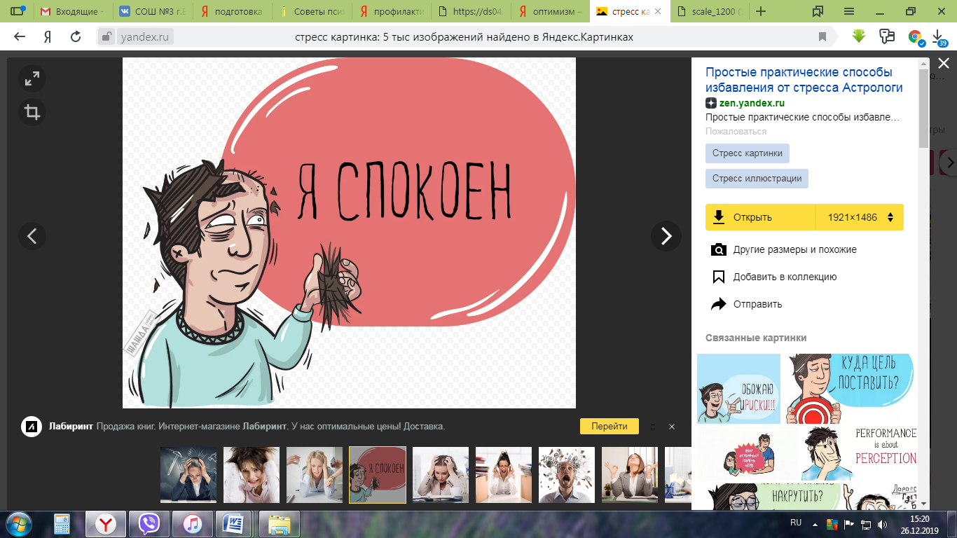

Наша жизнь набрала такой бешеный темп, что это начинает угрожать не только нервно-психическому, но и физическому здоровью людей. Ученые не перестают разрабатывать системы и методы, помогающие современному «цивилизованному» человеку не попасть в «стрессовый плен». Вот что, к примеру, рекомендуют австралийские специалисты.

1. Полдня в неделю нужно проводить так, как вам нравится: плавайте, танцуйте. Прогуливайтесь или же просто сидите на скамейке в парке. В общем, хватит отдавать себя только работе!

2. Не реже одного раза в день говорите самому дорогому для вас человеку теплые слова. Не сомневайтесь, что он (она) скажет вам в ответ то же самое. В нашем суровом мире одно сознание того, что вас кто-то любит, способно защитить от тяжелых срывов.

3. Два или три раза в неделю давайте себе физическую нагрузку. Упражнения не должны быть изматывающими, но если после занятий вам не понадобился душ, значит, вы что-то делали неправильно или же просто недостаточно тренировались.

4. Пейте побольше воды. Для того чтобы поддерживать тело в хорошей форме, следует выпивать только одной воды не менее 1-1,5 литра в день.

5. По меньшей мере раз в неделю занимайтесь тем, что вам вроде бы «вредно» (можно, к примеру, «чуть-чуть» нарушить диету, на которой вы сидите, побалуйте себя сладеньким или же ложитесь спать раньше либо позже, чем обычно). Следить за собой необходимо, но лучше делать это в удовольствие.

6. Не позволяйте расхищать свою жизнь! Будет лучше, если некоторые письма останутся нераспечатанными, а телефонные звонки — без ответа. Бесцеремонные люди крадут часы (даже дни) вашей жизни и создают вам стрессы, заставляя делать то, что вам не нужно и не нравится.

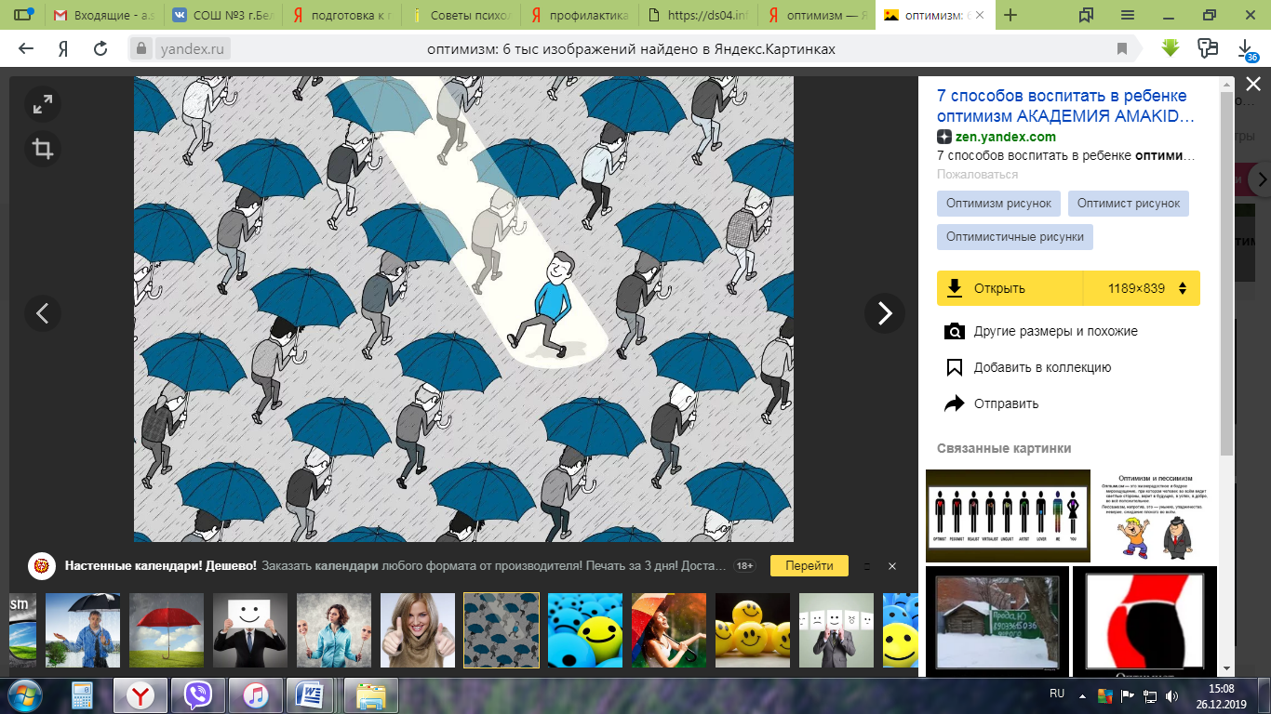7. Когда вы подавлены или рассержены, займитесь интенсивной физической работой: вскопайте огород, раскидайте сугробы, переставьте мебель или просто разбейте старые тарелки. Можете отправиться за город и покричать там. Подобные неадекватные поступки неплохо защищают человека от стрессов.

8. Съедайте хотя бы по одному банану в день. В них практически все витамины, много микроэлементов, к тому же они обладают высочайшей энергетической емкостью.